**ANÁLISE DE DECISÃO MULTICRITÉRIO APLICADA PARA O CONTROLE DE EXPOSIÇÃO AO RISCO FINANCEIRO**

**Abstract**

Este estudo visa ampliar a literatura existente com base em modelos de Análise de Decisão Multicritério (ADM) para gerenciar o risco financeiro em carteiras de investimentos. Para isso, primeiramente é feito uma revisão sistemática da literatura para averiguar se existe alguma lacuna de conhecimento na área. Em seguida foi escolhido o Método de Análise de Decisão Multicritério conhecido como Paprika (*Potentially All Pairwise RanKings of all possible Alternatives*) para que fosse possível através do desenvolvimento de oito critérios e três níveis, descobrir pela forma de questionário respondido por sete especialistas na área, se o Método de Decisão Multicritério funciona ou não para o caso de tomada de decisão envolvendo risco financeiro.

1. INTRODUÇÃO
   1. JUSTIFICATIVA
   2. PROBLEMA DE PESQUISA
   3. OBJETIVOS
   4. HIPÓTESES
2. REFERENCIAL TEÓRICO
   1. REVISÃO DA LITERATURA
   2. ANÁLISE BIBLIOMÉTRICA

**Tabela 1 - Evolução da amostra por meio de filtros da WoS**

|  |  |  |
| --- | --- | --- |
| **Sinal** | **Descrição** | **Número de artigos** |
| (+) | Palavras-chave iguais a: (“multicriteria decision analysis” OR “multicriteria making”) AND financial risk management | 133 |
| (-) | Tipo de documento: diferente de “articles” | 17 |
| (-) | Idioma: diferente de “english” | 0 |
| (-) | Categotrias da WoS diferentes de “Operations Research Management Science”, “Green Sustainable Science Technology”, “Management”, “Engineering Industrial”, “Engineering Civil”, “Mathematics Interdisciplinary Applications”, “Computer Science Interdisciplinary Applications”, “Economics”, “Business”, “Business Finance”, “Mathematics”, “Computer Science Information Systems”, “Computer Science Artificial Intelligence”, “Social Sciences Mathematical Methods”, “Multidisciplinary Sciences”, “Mathematics Applied”, “Engineering Manufacturing”, “Engineering Multidisciplinary”. | 46 |
| (=) | Amostra intermediária | 70 |
| (-) | Exclusão de artigos não relacionados | 0 |
| **(=)** | **Amostra final** | **70** |

Fonte: Elaborada pelo autor.

A Figura 01 apresenta o mapa de coocorrências das palavras-chave mais utilizadas nos artigos da amostra final. Destacam-se as palavras “*risk”, “analysis”, “decision”, “model”, “framework”* e “*performance”*. O tamanho dos nós indica maior relevância dessas palavras nos artigos e a espessura das linhas indica a força da ligação entre elas, enquanto as cores destacam os grupos.

Figura 01 – Mapa de coocorrências de palavras-chave

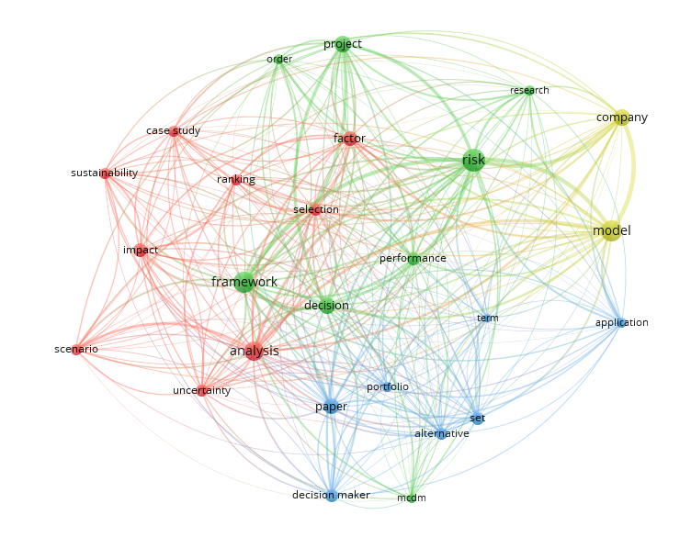

Fonte: VOSviewer

O gráfico 2 de análise fatorial, mostra o agrupamento de temas em que o cluster central de alta densidade conceitual traz termos como “tomada de decisão multicritérios”, “processo de hierarquia analítica”, “risco”, “incerteza” e “estrutura” aparecem próximo a origem. Tal comportamento sugere que a maior parte dos artigos, utilizam o MDCA como uma estrutura geral para lidar com a incerteza e o risco. Já o quadrante superior esquerdo traz termos como “sustentabilidade”, “demandas integradas”, “fornecedores”, e “avaliação do ciclo de vida”, o que acaba revelando que tais palavras-chave refletem artigos que aplicam o MDCA às finanças sustentáveis, ESG ou então risco da cadeia de suprimentos. No que diz respeito ao quadrante inferior esquerdo, palavras como “classificação”, “priorização” e “incerteza” ganham destaque, o que indica que existe um conjunto de artigos utilizando MDCA especificamente para priorizar riscos, classificar portfólios de investimentos ou então para escolher entre estratégias de mitigação de risco. Por fim, no quadrante direito surgem termos como “regressão logística”, “risco”, “seleção”, “alocação”, e “processo de hierarquia analítica”, provavelmente indicando abordagens mais técnicas ou então mistas, onde o MDCA é combinado com estatísticas ou métodos de otimização.

O isolamento do termo que chama atenção “processo de hierarquia analítico” sugere que tal processo é utilizado com um grupo específico de métodos ou então que possui características metodológicas únicas.

Gráfico 01 - Análise Fatorial de palavras-chave na literatura

Fonte: Elaborado pelo próprio autor.

|  |  |  |
| --- | --- | --- |
| **Critério** | **Definição** | **Fundamentação** |
| Avaliação de risco | Ajuda a identificar, avaliar e priorizar diferentes tipos de riscos financeiros. | Teoria de gestão de riscos; tomada de decisão baseada em riscos. |
| Avaliação de ambientes incertos | Apoia decisões onde há informações incompletas, vagas ou em mudança. | Teoria da decisão sob incerteza; racionalidade limitada. |
| Integração de dados qualitativos | Permite combinar opiniões de especialistas e dados qualitativos com números. | Teoria da decisão comportamental; integração de informações. |
| Melhoria da transparência | Facilita a explicação e justificação de como as decisões foram tomadas. | Justiça processual; Teoria da responsabilidade. |
| Melhoria da consistência | Garante que decisões semelhantes sejam tomadas da mesma forma ao longo do tempo ou entre casos. | Sistemas de suporte à decisão; rotinas organizacionais. |
| Flexibilidade e personalização | Pode ser adaptado a diferentes contextos, indústrias ou prioridades. | Teoria da contingência; ciência do *design*. |
| Participação dos *stakeholders* | Envolve diferentes pessoas ou grupos no processo de decisão. | Tomada de decisão participativa; teoria dos *stakeholders*. |
| Estruturação de problemas complexos | Ajuda a organizar problemas complexos, dividindo-os em partes menores | Métodos de estruturação de problemas; pensamento sistêmico. |

1. METODOLOGIA
2. RESULTADOS
3. CONCLUSÕES
4. REFERÊNCIAS